Apikalna površina urotelija sečnega mehurja med karcinogenezo
Vivian Nemanič, Teo Nograšek, Tim Nograšek, Michelle Oletič, Manca Osolin, Tadej Uršič
Uvod
Urotelij je večskladni prehodni epitelij, sestavljen iz treh skladov celic različnih oblik in velikosti, in pokriva notranjo površino sečil od ledvičnega meha do proksimalne sečnice. Predstavlja krvno-urinsko pregrado, ki je najbolj tesna in neprepustna bariera v telesu. Ta pregrada je zelo pomembna, saj prepreči prenos toksinov, vode in ionov med krvjo ter urinom. Ključno vlogo pri vzdrževanju te bariere imajo tesni stiki in posebno oblikovana apikalna plazmalema. Sestava in struktura apikalne plazmaleme omogočata zaščito pred spreminjanjem osmolarnosti urina, prav tako pa s spreminjanjem površine apikalne membrane omogočata spreminjanje prostornine lumna sečnega mehurja.
Apikalna plazmalema dokončno diferenciranih površinskih celic (dežnikastih celic) urotelija vsebuje integralne membranske glikoproteine, to so uroplakini, ki predstavljajo strukturno osnovo krvno-urinske pregrade. Uroplakini tvorijo urotelijske plake, ki so iz šestih heterotetramerov uroplakinov in predstavljajo 70-90 % apikalne površine urotelija. Uroplakinska heterodimera (UP Ia/UP II ter UP Ib/UP III) se povežeta v tetramer, šest tetramerov se združi v 16nm uroplakinske delce, več takih delcev pa tvori urotelijski plak. Med urotelijskimi plaki so področja plazmaleme, kar omogoča krčenje in raztezanje sečnega mehurja.
Za rakavo spremenjene urotelijske celice je značilno, da ne tvorijo uroplakinskih plakov, zmanjšano pa je tudi število uroplakinov, kar vodi v znatno povečanje prepustnosti urotelija za ureo in vodo. Poleg tega so za rakave celice značilne spremembe v glikozilaciji uroplakinov. Z vrstičnim elektronskim mikroskopom lahko opazujemo apikalno površino urotelijskih celic, ki je močno nagubana, njena oblika pa se pri karcinogenezi močno spremeni.
Namen
- Primerjava apikalne površine urotelija sečnega mehurja pri zdravih miših in pri miših med karcinogenezo
Specifični cilji
- Vzpostavitev živalskega modela karcinogeneze sečnega mehurja
- Analiza morfologije apikalne plazmaleme na različnih stopnjah karcinogeneze z vrstičnim elektronskim mikroskopom
Hipoteza
- Struktura apikalne plazmaleme površinskih celic urotelija se spreminja zaradi zniževanja izražanja uroplakinov med karcinogenezo sečnega mehurja

Materiali in metoda
- vzamemo dve skupini miši – kontrolna skupina miši pije vodo brez BBN, testna skupina pije vodo s koncentracijo 0,01-0,05% BBN, ostali pogoji so za obe skupini miši enaki (okolje, hrana)
- miši evtanaziramo s CO₂ in sicer 5 skupin – prva je kontrolna skupina, druga po 2 tednih, tretjo po 4 tednih, četrto po 17 tednih in zadnjo, peto, skupino po 20 tednih tretiranja z BBN
- sečne mehurje razdelimo na del za svetlobno imunohistokemijo in za vrstično elektronsko mikroskopijo

Imunohistokemija
- Fiksacija dela sečnega mehurja v formalinu
- Spiranje s PBS (pufer iz fiziološke raztopine)
- Dehidracija z etanolom naraščajočih koncentracij (50%, 70%, 90%, 100%)
- Spiranje s ksilenom za odstranitev alkohola
- Prepojitev v parafinu
- Strjevanje parafina na sobni temperaturi
- Rezanje rezin z mikrotomom (6 µm)
- Prenos rezin na objektnike
- Spiranje s ksilenom za odstranitev parafina
- Hidracija z etanolom padajočih koncentracij (100%, 90%, 70% ,50%)
- Primarna kunčja poliklonska protitelesa proti uroplakinom
- Spiranje s PBS
- Označevanje rezin z biotiniliranimi kozjimi anti-kunčjimi protitelesi
- Inkubacija v ABC/HRP kompleksu
- Inkubacija v diaminobenzidinu in H₂O₂
- Spiranje s PBS
- Barvanje jeder s hematoksilinom
- Spiranje barvila z vodo
- Dehidracija z etanolom naraščajočih koncentracij (50%, 70%, 90%, 100%)
- Spiranje s ksilenom za odstranitev alkohola
- Vklapljanje v smolo
- Opazovanje pod svetlobnim mikroskopom

Vrstična elektronska mikroskopija
- Sečni mehur normalnih miši in miši tretiranimi z BBN 2 tedna narežemo na koščke s površino 8 mm²
- Spiranje vzorca z izotonično solno raztopino (PBS, pH 7,2)
- Speremo s kakodilatnim pufrom (pH 7)
- Primarna fiksacija v pufrskem formalinu
- Spiranje s kakodilatnim pufrom
- Sekundarna fiksacija z 1% OsO₄ v kakodilatnem pufru v temi
- Ponovno spiramo s kakodilatnim pufrom
- Dehidratacija v acetonu:
- 50% aceton
- 70% aceton
- 90% aceton
- 100% aceton
- Mešanica 100% acetona in amil acetata v razmerju 1:1
- Vzorec damo v čisti amil acetat
- Prepojitev preparata s tekočim CO₂
- Sušenje pri kritični točki CO₂ (T = 31°C in p = 7,4 MPa)
- Posušen vzorec se prilepi na kovinske nosilce
- Napraševanje z zlatom, 8-10 nm debela plast
- Opazovanje z vrstičnim elektronskim mikroskopom

Rezultati

Svetlobna mikroskopija

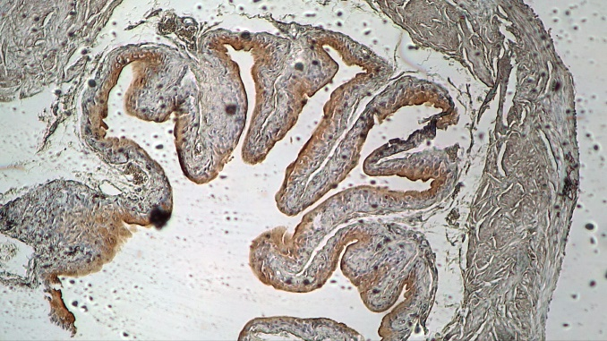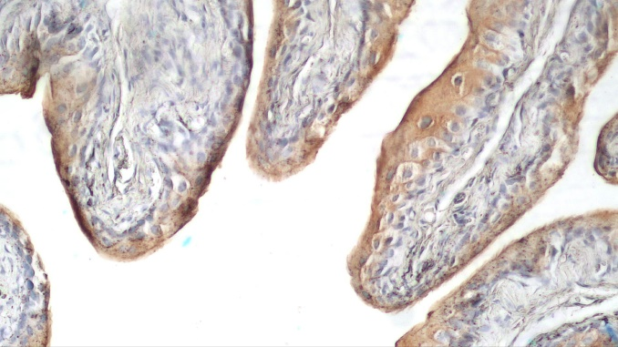
Slika 1: Slike celic urotelija sečnega mehurja kontrolne skupine posnete s svetlobnim mikroskopom. Levo je 40x povečava, desno je 100x povečava.
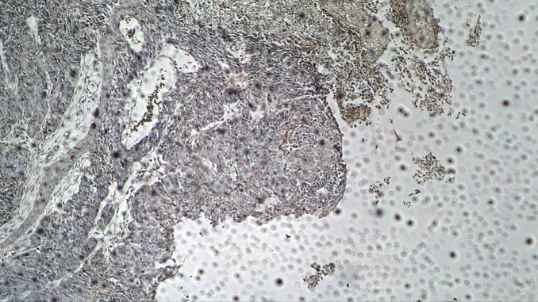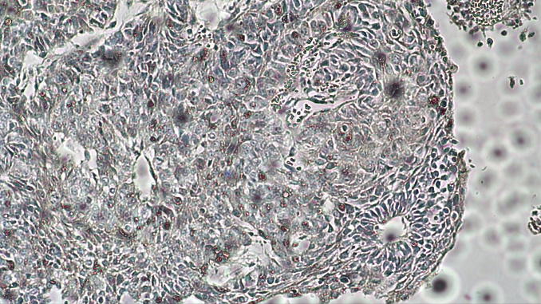
Slika 2: Slike celic urotelija sečnega mehurja po 17 tednih tretiranja z BBN posnete s svetlobnim mikroskopom. Levo je 40x povečava, desno je 100x povečava.

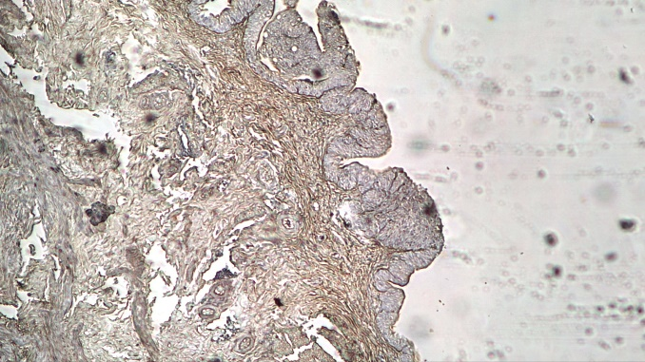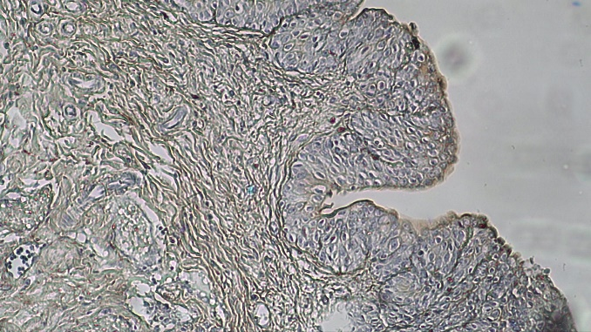
Slika 3: Slike celic urotelija sečnega mehurja po 20 tednih tretiranja z BBN posnete s svetlobnim mikroskopom. Levo je 40x povečava, desno je 100x povečava.
Opazovali smo celice urotelija kontrolnih miši in celice urotelija miši, ki so bile tretirane z BBN po 17 tednih in po 20 tednih. Pri kontrolnih celicah (slika 1) lahko opazimo, da je urotelij normalno zgrajen. Imunohistokemijska označba pa nam je pokazala, da se uroplakini nahajajo v dežnikastih celicah urotelija. Pri BBN tretiranih celicah (slika 2 in slika 3) se opazi, da so površinske celice urotelija manjše in drugačne oblike. Uroplakini so pri veliki količini urotelija odsotni, če pa so prisotni so pa čisto na apikalni strani površinskih celic. Večjih razlik med celicami po 17 tednih ali 20 tednih ni bilo opaziti.

Vrstična elektronska mikroskopija
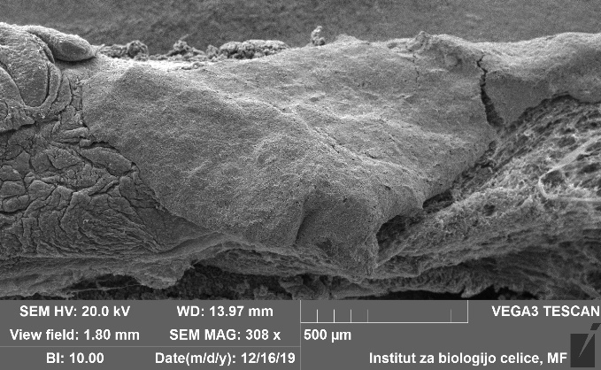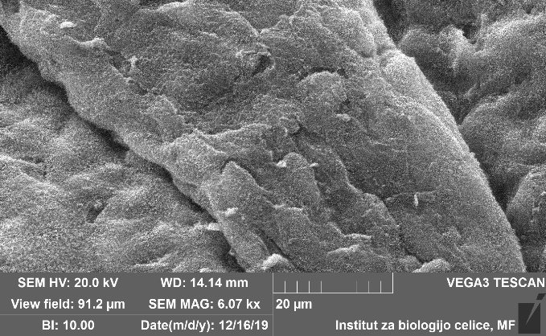
Slika 4: Slike kontrolnih celic urotelija sečnega mehurja posnete z vrstično elektronsko mikroskopijo
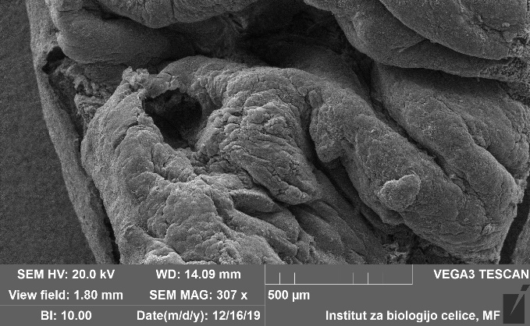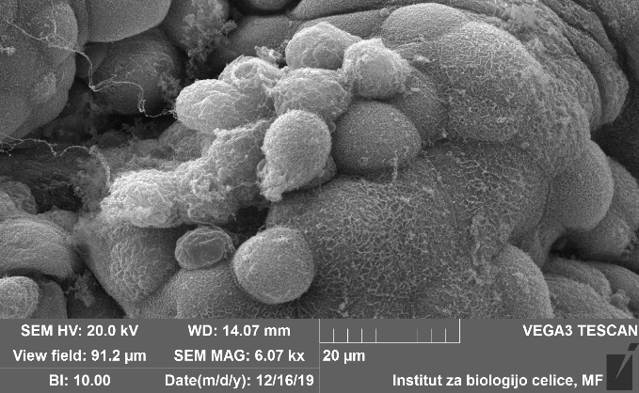
Slika 5: Slike celic urotelija sečnega mehurja po 2 tednih tretiranja z BBN posnete z vrstično elektronsko mikroskopijo
Pri miših kontrolne skupine (slika 4) smo na površini urotelija opazili heksagonalne celice in tesne stike med njimi. Na površini urotelija miši, ki so bile tretirane z BBN (slika 5) pa smo videli celice, ki so bile manjše in drugačne oblike (okrogle). Povezave med temi celicami so bile slabše ali pa jih sploh ni bilo.
Zaključek
Namen raziskave je bila primerjava apikalne površine urotelija sečnega mehurja pri zdravih miših in pri miših med karcinogenezo. Z uporabo svetlobne in vrstične elektronske mikroskopije smo potrdili našo hipotezo, da se struktura apikalne plazmaleme površinskih celic urotelija spreminja zaradi zniževanja izražanja uroplakinov med karcinogenezo sečnega mehurja. Z imunohistokemijo in s svetlobnim mikroskopom smo dokazali, da je količina uroplakinov pri rakavih urotelijskih celicah manjša. Predvidevamo lahko, da se količina uroplakinov s karcinogenezo zmanjšuje. Z vrstično elektronsko mikroskopijo pa smo dokazali, da je apikalna površina rakavih urotelijskih celic drugačna, saj so površinske celice manjše, drugačne oblike in imajo manj tesnih stikov. Vse to kaže na to, da pomanjšano izražanje uroplakinov med karcinogenezo vpliva na strukturo in funkcijo apikalne površine urotelijskega tkiva.
Viri in literatura
- Hudoklin S, Romih R; Mikroskopija v celični mikroskopiji (skripta)
- Hudoklin S, Jezernik K, Kreft M, Romih R; Formation and maintenance of blood-urine barrier in urothelium; Protoplasma; vol. 246, issue 1 (2010) pp. 3-14
- Colaco A, Lopes C, Vasconcelos-Nobrega C, et al; BBN as an urothelial carcinogen; In Vivo, vol. 26, issue 4 (2012) pp. 727-739
- Spletno mesto dosegljivo na URL povezavi: https://www.abcam.com/kits/secondary-antibodies-for-ihc [27.12.2019]

